聖書のおはなし
2024.6.9
『故郷に帰るヤコブ』

聖書箇所 創世記 31章1～18、32：1～33：11
主 題 自分の力に頼らず、神により頼む
暗唱聖句 「心を尽くして主に拠り頼め、自分の悟りに頼るな」箴言３：５
目 標 神は信頼する者を強め、前進させてくださることを知る

教会学校のみなさん、おはようございます。

ヤコブはお父さんとお母さんの家を出て遠くにいるおじさんのところで暮らすことになりました。おじさんの仕事は羊やヤギを飼うことです。ヤコブもその仕事を手伝いました。神さまはヤコブを祝福してくださり、ヤコブの飼っている動物たちはどんどん増えていきました。結婚して子どもたちも生まれました。

１ 故郷に帰る(31・1～18、32・1～20)
ヤコブがおじさんのところに来てから二十年がたちました。たった一人でやってきたヤコブでしたが、今では奥さんや子どもたちに囲まれています。
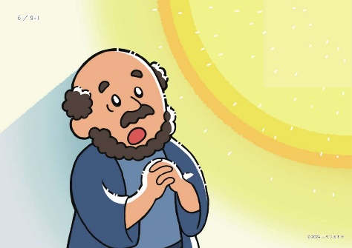

ある日、神様がおっしゃいました。「ヤコブ、あなたが生まれた故郷に帰りなさい」。ヤコブは神様のご命令に従うことに決めました。ただ、心配なことがありました。双子のお兄さん、エサウのことです。エサウがもらうはずだった神様の祝福をヤコブが取ってしまったのですから、エサウは今も怒っているに違いありません。そう考えると心配でドキドキしてくるのでした。

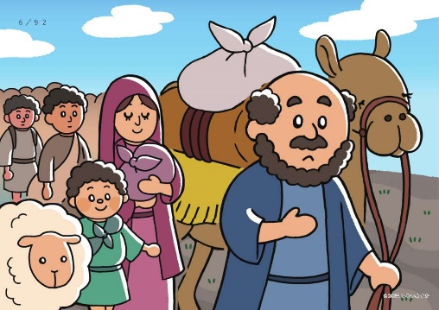

それでもヤコブは故郷に向けて出発しました。家族や召使い、動物たちも連れて列になって進みます。しばらくして、先に行かせていた召使いが戻ってきて言いました。「エサウさんが四百人のお供を連れてこちらに向かっています」。ヤコブは怖くなりました。「そんなに大勢で？私をやっつけるつもりなのかな」。「神様、助けてください」とお祈りしましたが、心配は消えません。「何とかしなくちゃ！」ヤコブは、やぎや羊などエサウへの贈り物を選びました。「贈り物をすれば赦してもらえるかもしれない」と考えたのです。

２ 御使いとの相撲(32・21～30)
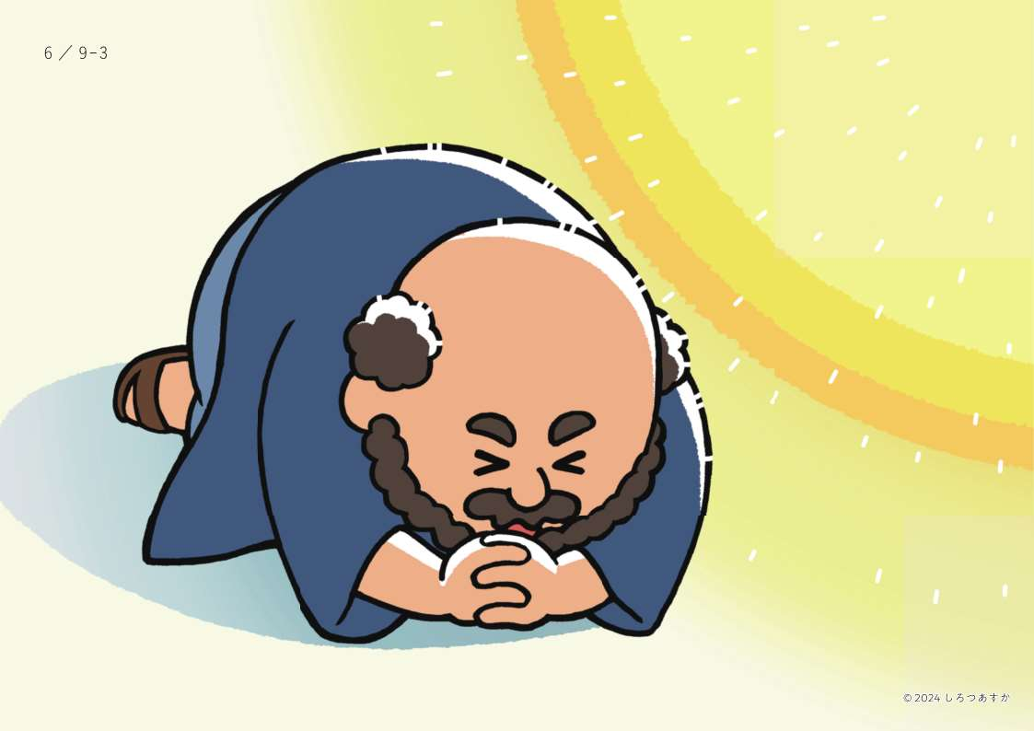

夜、家族を先に行かせたヤコブは、一人でお祈りをしました。熱心に祈っていると、御使いが現れて、ヤコブに相撲を仕かけてきました。「エイッ」「グググッ」。押したり引いたり、ヤコブも御使いも一歩も引きません。ついに御使いがバシッとヤコブの腰を打ちました。「あ、痛い！」ヤコブの脚に力が入らなくなりました。それでもヤコブは御使いにしがみつきました。「もう夜が明けるから離れなさい」と言う御使いに、ヤコブは食い下がりました。「私を守ると約束してくださらなければ、絶対に離しません！」すると御使いは、「心配しなくても大丈夫。あなたを守ります」と言ってくれました。ヤコブは、やっと御使いから離れました。

３ エサウとの再会(32・31～33・11)
朝がきました。腰を打たれたヤコブは足を引きずっていますが、その顔は晴れ晴れとしていました。「神様が守ってくださるから大丈夫だ！」心からそう信じられたので、もう怖くなくなったのです。ヤコブが列の先頭を歩いていくと、向こうからエサウがやってきました。ヤコブは何度もひれ伏して挨拶をしました。エサウは怒っているでしょうか
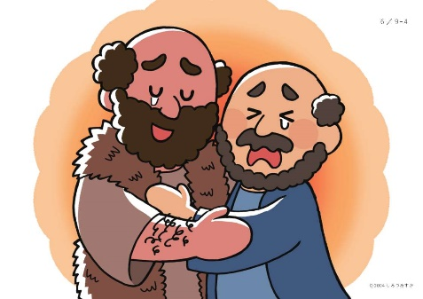

いいえ。「ヤコブ、お帰り！」エサウはヤコブに駆け寄って、抱き締めてくれました。二人はうれしくて泣きました。神様は、約束どおりヤコブを守ってくださったのですね。
いっしょに考えましょう
①ヤコブの心配事は何でしたか。(エサウが怒っていて仕返しされるかもしれないということ)
②ヤコブの心からはなかなか心配が消えませんでした。なぜだと思いますか。(神の守りを心から
信じられず、自分の力で何とかしようとしていたから)
③御使いと相撲をとったあと、ヤコブの心配が消えたのはなぜでしょうか。(約束のことばを頂き、
神の守りを心から信じ、ゆだねることができたから)

※心配があるときは、ヤコブのように神様にお任せできるまでお祈りしましょう。神様が必ず守
って助けてくださいますよ。

今週の祈り
「神様。自分のカではなくて、神様の力に頼れるように導いてください。イエス様のお名前によってお祈りします。アーメン」

